KẾ HOẠCH BÀI DẠY
Chủ đề 4: CÁC NGÀNH NGHỀ KINH TẾ MŨI NHỌN Ở BÌNH ĐỊNH
Tổng số tiết: 4 tiết. (từ tiết 19 đến tiết 22)

I. MỤC TIÊU
1. Về kiến thức
Yêu cầu cần đạt:
+ Kể tên được một số ngành, nghề kinh tế ở Bình Định và nêu được đặc điểm cơ bản của một số ngành kinh tế mũi nhọn của tỉnh.
+ Trình bày được những thuận lợi và khó khăn để phát triển các ngành kinh tế ở Bình Định.
+ Biết liên hệ thực tế để giới thiệu về đặc điểm và tiềm năng phát triển trong thời gian tới của các ngành, nghề kinh tế ở địa phương mình đang sinh sống.
2. Về năng lực
* Năng lực chung
+ Tự học, giải quyết vấn đề, tư duy, tự quản lý, trao đổi nhóm.
* Năng lực đặc thù
- Năng lực tìm hiểu: sử dụng lược đồ, tranh ảnh để xác định nội dung theo yêu cầu của giáo viên.
- Vận dụng kiến thức, kĩ năng đã học: Biết liên hệ thực tế để giải thích các hiện tượng, các vấn đề liên quan đến bài học.
- Năng lực nhận thức: Phân tích mối liên hệ giữa các nội dung.
- Năng lực ngôn ngữ và công nghệ thông tin, tìm hiểu tự nhiên và xã hội.
3. Về phẩm chất
+ Thể hiện tình yêu quê hương đất nước, liên hệ thực tế về đặc điểm các ngành kinh tế cũng như tiềm năng phát triển các ngành kinh tế đó trong thời kì mới.
II. THIẾT BỊ DẠY HỌC VÀ HỌC LIỆU
1. Đối với giáo viên
-Thiết bị dạy học: Tư liệu viết tham khảo Văn kiện Lịch sử Đảng bộ Bình Đinh (nhiệm kì 2021-2025) về các ngành kinh tế mũi nhọn của Bình Định, giấy A0 hoặc bảng phụ, phiếu học tập, sơ đồ, bảng biểu, ...
-Học liệu:
+ Tài liệu GDĐP và Lịch sử Bình Định của tỉnh Bình Định. (tham khảo tại Thư viện)
+ Tranh ảnh liên quan. Máy tính kết nối mạng để truy tìm thông tin, học liệu điện tử, thư viện số...
2. Đối với học sinh
- Giấy A1 hoặc bảng phụ để làm việc nhóm.
- Tìm hiểu bài, dự kiến trả lời các câu hỏi SGK... Máy tính kết nối mạng để truy tìm thông tin về các ngành kinh tế mũi nhọn ở tỉnh Bình Định.

Hoạt động1: Xác định vấn đề/nhiệm vụ học tập/mở đầu (10’)
a. Mục tiêu: Tạo tâm thế hứng thú cho học sinh và giúp HS từng bước làm quen bài học.
b. Nội dung: GV nêu tình huống có vấn đề, HS thảo luận câu hỏi.
c. Sản phẩm: Câu trả lời của học sinh
d. Tổ chức thực hiện:
Bước 1: Giao nhiệm vụ học tập.
GV đưa ra một số hình ảnh và nêu câu hỏi và yêu cầu học sinh suy nghỉ và trả lời:
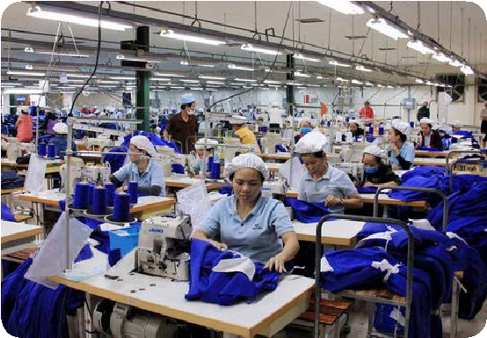
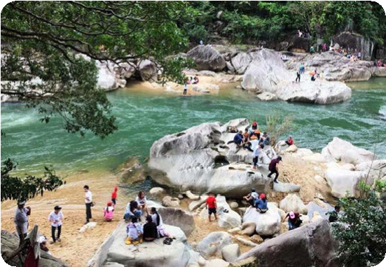
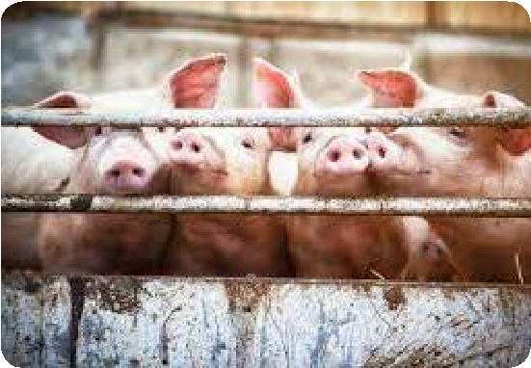

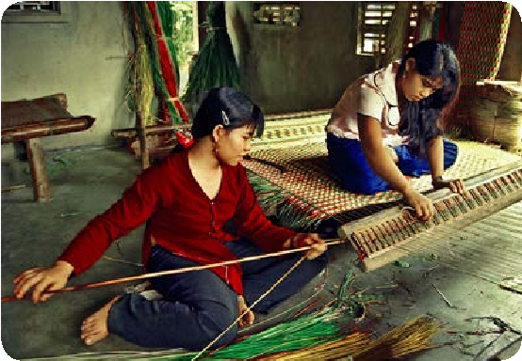
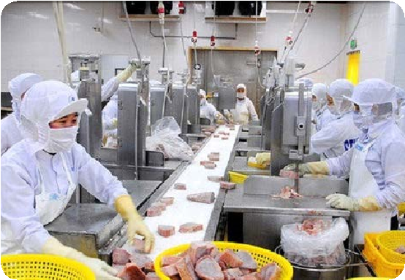
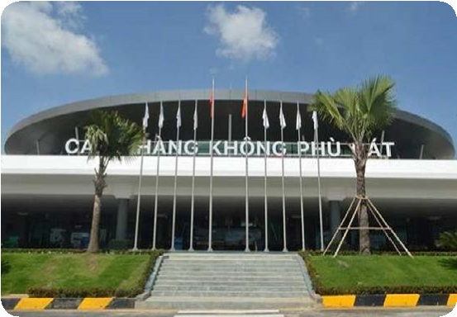

Câu 1: Hãy cho biết các ngành nghề kinh tế ở Bình Định được thể hiện trong mỗi hình
Câu 2: Kể tên các ngành, nghề kinh tế khác ở Bình Định mà em biết
HS: Lắng nghe và tiếp cận nhiệm vụ.
Bước 2: Thực hiện nhiệm vụ
- GV: Gợi ý, hỗ trợ học sinh thực hiện nhiệm vụ.
- HS: Suy nghĩ, trả lời
Bước 3: Báo cáo, thảo luận
GV: - Yêu cầu 1 HS trình bày sản phẩm.
- Hướng dẫn HS báo cáo (nếu các em còn gặp khó khăn).
HS: - 1 HS trả lời câu hỏi
- Cả lớp theo dõi, nhận xét, bổ sung cho bạn (nếu cần).
Bước 4: Kết luận, nhận định
- GV nhận xét câu trả lời của HS. Vậy Bình Định bên cạnh các ngành kinh tế đó, còn có những ngành kinh tế nào khác và đặc điểm như thế nào ?. Chúng ta đi sang bài học hôm nay.
- Viết tên bài, nêu mục tiêu chung của bài và dẫn vào HĐ tiếp theo.
Hoạt động 2: Hình thành kiến thức mới (160’)
I. Điều kiện tự nhiên – Xã hội ảnh hưởng đến sự phát triển kinh tế ở Bình Định (15’)

a. Mục tiêu: Giúp HS nắm được đặc điểm về vị trí địa lí, các đơn vị hành chính của Bình Định
+ Biết được những tiềm năng để phát triển các ngành kinh tế ở Bình Định.
+ Những khó khăn trong phát triển kinh tế ở Bình Định.
b. Nội dung: GV tổ chức hoạt động nhóm thảo luận về điều kiện tự nhiên và xã hội ảnh hưởng đến sự phát triển kinh tế ở Bình Định
c. Sản phẩm: Thuyết trình sản phẩm, nêu câu trả lời, bài làm của học sinh.
d. Tổ chức thực hiện:
Bước 1:Giao nhiệm vụ học tập
- GV: yêu cầu HS đọc kênh chữ trong sách giáo khoa và quan sát lược đồ hành chính tỉnh Bình Định
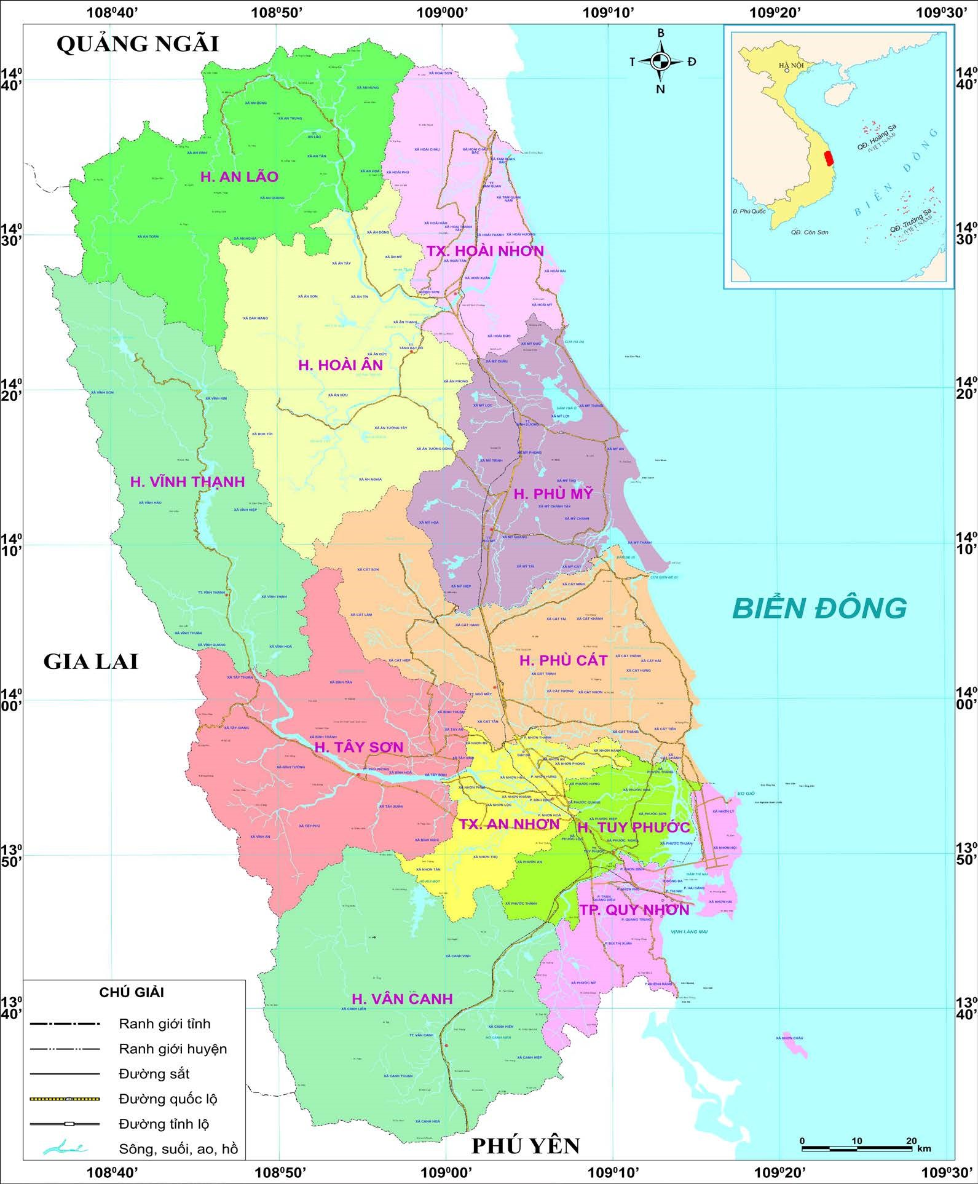

Hình 4.7. Lược đồ hành chính tỉnh Bình Định
(
Nguồn: binhdinh.gov.vn)

Câu 1: Hãy cho biết đặc điểm về vị trí địa lí và kể tên các đơn vị hành chính của Bình Định, và ý nghĩa của vị trí địa lí đối với sự phát triển kinh tế - xã hội.
Câu 2: Nêu những tiềm năng, lợi thế để phát triển kinh tế của Bình Định. Với những lợi thế đó, Bình Định đã phát triển những ngành kinh tế nào?
Câu 3. Những khó khăn của Bình Định trong phát triển kinh tế là gì?
- HS: Lắng nghe và tiếp cận nhiệm vụ.
Bước 2: Thực hiện nhiệm vụ
- GV: Gợi ý, hỗ trợ học sinh thực hiện nhiệm vụ.
- HS: Suy nghĩ, trả lời.
Bước 3: Báo cáo, thảo luận
- GV: yêu cầu đại diện nhóm lên trình bày, báo cáo sản phẩm.
- HS: báo cáo sản phẩm (những HS còn lại theo dõi, nhận xét và bổ sung cho bạn)
Bước 4: Kết luận, nhận định:
GV: - Nhận xét thái độ và sản phẩm học tập của HS.
- Chốt kiến thức:
- Vị trí địa lí:
+ Bình Định là một trong năm tỉnh của Vùng kinh tế trọng điểm miền Trung, nằm ở trung tâm của trục giao thông Bắc – Nam,
+ Bình Định là cửa ngõ ra biển gần nhất và thuận lợi nhất của Tây Nguyên, Nam Lào, Đông Bắc Cam-pu-chia và Thái Lan.
- Ý nghĩa:
+ Bình Định có nhiều lợi thế trong việc giao lưu kinh tế với các nước trong khu vực và quốc tế.
- Điều kiện tự nhiên:
+ Địa hình đa dạng: Đồi núi, đồng bằng, biển và hải đảo.
+ Khí hậu nóng ẩm, nhiều sông ngòi, ao hồ, nguồn tài nguyên phong phú
- Dân cư – xã hội:
+ Dân số đông (1,5 triệu dân) nguồn lao động dồi dào,
+ Nguồn lao động cần cù sáng tạo, chịu khó
+ Bề dày lịch sử, văn hóa đặc sắc, phong phú đa dạng.
- Thuận lợi:
→ Phát triển đa dạng các ngành nghề kinh tế: Nông nghiệp, ngư nghiệp, thủ công nghiệp, công thương nghiệp, du lịch GTVT, dịch vụ và phát triển tổng hợp kinh tế biển.
- Khó khăn:
→ Khoáng sản trữ lượng ít, phân tán, khó khai thác. Nhiều thiên tai như bão, lũ lụt, ngâp úng, xói mòn, sạt lỡ đất, hạn hán…
II. Các ngành kinh tế mũi nhọn ở Bình Định (145’)
1. Du lịch: (29’)
a. Mục tiêu: Giúp HS biết đặc điểm và tiềm năng phát triển ngành du lịch ở Bình Định
b. Nội dung:
- PP, kỹ thuật dạy học: đàm thoại, sử dụng phương tiện trực quan.
- GV: hướng dẫn lớp quan sát hình ảnh và tư liệu để biết từng loại hình du lịch ở Bình Định.
- HS: suy nghĩ cá nhân, làm việc nhóm và hoàn thiện nhiệm vụ.
c. Sản phẩm: Thuyết trình sản phẩm, câu trả lời, bài làm của học sinh.
d. Tổ chức thực hiện:
Bước 1: Giao nhiệm vụ học tập
- GV hướng dẫn lớp hoạt động: yêu cầu HS đọc kênh chữ, và quan sát các hình ảnh và thảo luận câu hỏi:
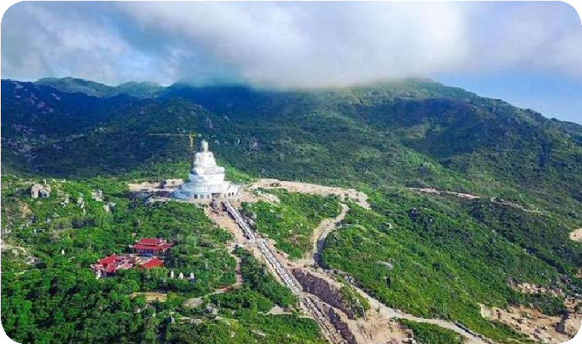
+ Đọc thông tin và quan sát các hình ảnh sau,
Câu 1: Hãy cho biết tên từng loại hình du lịch ở Bình Định ứng với mỗi hình.
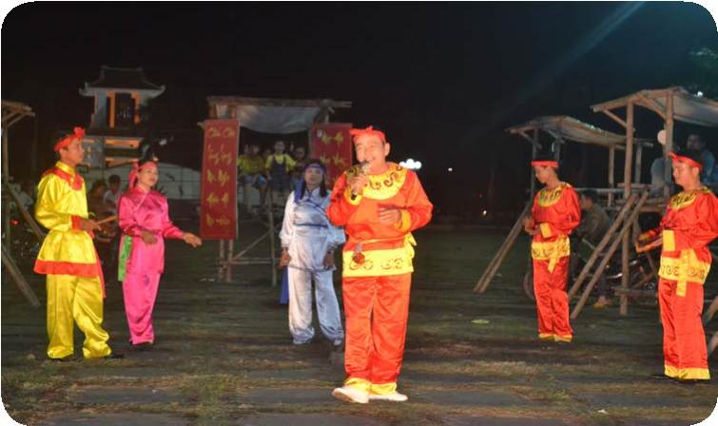
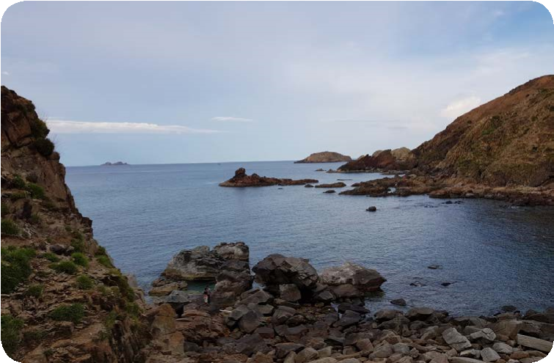
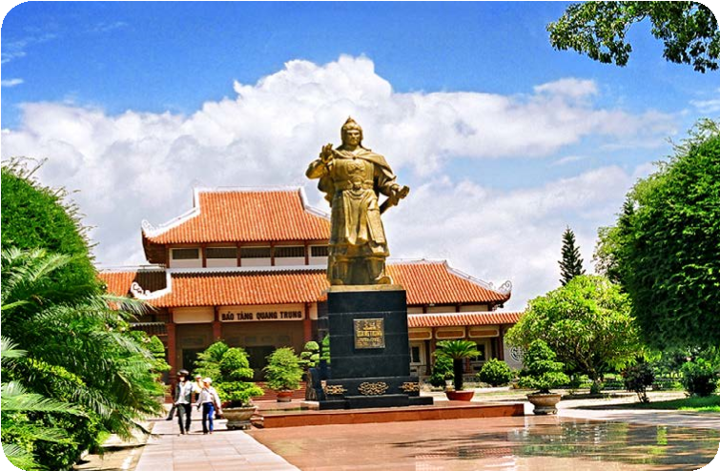

Câu 2: Kể tên một số địa điểm du lịch ở Bình Định mà em biết. Đặc điểm nổi bật của ngành du lịch ở Bình Định là gì?
- HS: Lắng nghe và tiếp cận nhiệm vụ.
Bước 2: Thực hiện nhiệm vụ:
- GV: Gợi ý, hỗ trợ học sinh thực hiện nhiệm vụ.
- HS: Suy nghĩ, trả lời.
Bước 3: Báo cáo, thảo luận:
GV:
- Yêu cầu HS trả lời, yêu cầu đại diện nhóm trình bày.
- Hướng dẫn HS trình bày, nhận xét
HS:
- Trả lời câu hỏi của GV.
- Đại diện nhóm trình bày sản phẩm của nhóm.
- HS các nhóm còn lại quan sát, theo dõi nhóm bạn trình bày và bổ sung cho nhóm bạn
Bước 4: Kết luận, nhận định:
GV: - Nhận xét về thái độ học tập và sản phẩm học tập của HS.
Chốt kiến thức:
- Bình Định là vùng đất có nhiều địa điểm du lịch nổi tiếng, phân bố khắp các huyện và thành phố.
+ Du lịch tự nhiên: Eo gió, Hầm hô, biển Trung Lương....
+ Du lịch hướng về cội nguồn: Chùa Ông Núi, bảo tàng Quang Trung...
-Chiếm tỉ trọng lớn trong cơ cấu GDP của Bình Định 16,7% (2018) và 18% (2019)
- Đặc điểm nổi bật của du lịch Bình Định là phát triển đa dạng các loại hình du lịch: du lịch tham quan di tích lịch sử – văn hoá, du lịch nghỉ dưỡng, du lịch sinh thái, du lịch tâm linh, du lịch tham quan làng nghề truyền thống, ...
Một số địa điểm du lịch, lễ hội, làng nghề truyền thống ở Bình Định
Di tích lịch sử – văn hoá | Đền thờ Đào Duy Từ (Hoài Thanh Tây – Hoài Nhơn), Di tích chiến thắng Đèo Nhông – Dương Liễu (Phù Mỹ),...
Danh lam thắng cảnh; điểm du lịch sinh thái, nghỉ dưỡng | Thắng cảnh Ghềnh Ráng (Quy Nhơn); Điểm du lịch sinh thái Hầm Hô (Tây Sơn); bãi biển Trung Lương (Cát Tiến – Phù Cát); rừng đặc dụng An Toàn (An Lão),..
Lễ hội | Lễ hội Đống Đa (Tây Sơn); Lễ hội Đô thị Nước Mặn (Phước Quang – Tuy Phước),..
Làng nghề truyền thống | Dệt chiếu cói (Hoài Châu Bắc – Hoài Nhơn), Nón ngựa Phú Gia (Cát Tường – Phù Cát), Dệt thổ cẩm Hà Ri (Vĩnh Thạnh), Làng mai Nhơn An (An Nhơn),..
Điểm du lịch tâm linh | Nhà thờ Làng Sông (Phước Thuận – Tuy Phước), Chùa Thập Tháp (An Nhơn),..

2. Ngư nghiệp: (29’)
a. Mục tiêu:
+ Giúp HS biết được thế mạnh của ngành ngư nghiệp
+ Những đặc điểm của ngành ngư nghiệp ở Bình Định
b. Nội dung: GV tổ chức hoạt động nhóm thảo luận về ngành ngư nghiệp ở Bình Định.
c. Sản phẩm: Thuyết trình sản phẩm, nêu câu trả lời, bài làm của học sinh.
d. Tổ chức thực hiện:
Bước 1: Giao nhiệm vụ học tập
- GV: yêu cầu HS đọc kênh chữ trong sách giáo khoa và quan sát hình ảnh trả lời các câu hỏi sau:
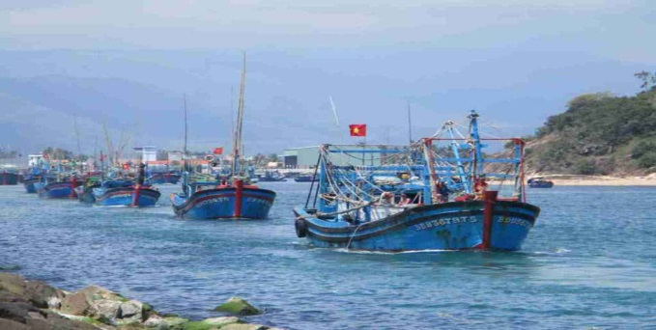
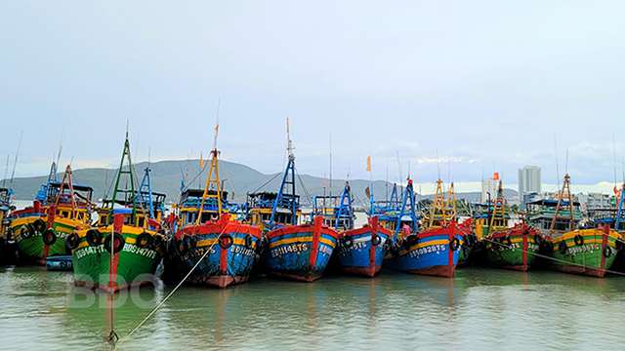
Câu 1: Hãy cho biết Bình Định có những điều kiện thuận lợi gì để phát triển ngành ngư nghiệp?
Câu 2: Đặc điểm ngành ngư nghiệp của Bình Định.
- HS: Lắng nghe và tiếp cận nhiệm vụ.
Bước 2:Thực hiện nhiệm vụ
- GV: Gợi ý, hỗ trợ học sinh thực hiện nhiệm vụ.
- HS: Suy nghĩ, trả lời.
Bước 3: Báo cáo, thảo luận
GV: yêu cầu đại diện nhóm lên trình bày, báo cáo sản phẩm.
HS: báo cáo sản phẩm (những HS còn lại theo dõi, nhận xét và bổ sung cho bạn)
Bước 4: Kết luận, nhận định:
GV: - Nhận xét thái độ và sản phẩm học tập của HS.
- Chốt kiến thức:
+ Được thiên nhiên ban tặng nhiều lợi thế về biển và kinh tế biển, Bình Định đang phát triển thuỷ sản thành ngành kinh tế lớn, nâng cao hiệu quả nuôi trồng, khai thác, chế biến thuỷ sản và dịch vụ hậu cần nghề cá, trọng tâm là nguồn lợi cá ngừ đại dương.
+ Phương tiện đánh bắt hiện đại: gần bờ và xa bờ.
+ Đặc điểm của ngành ngư nghiệp Bình Định là ứng dụng khoa học, kĩ thuật, công nghệ trong đánh bắt, nuôi trồng và chế biến để mang lại hiệu quả kinh tế và bảo vệ môi trường cũng như nguồn lợi thuỷ sản, giữ gìn đa dạng sinh học.
3. Nông nghiệp: (29’)
a. Mục tiêu:
+ Giúp HS biết được thế mạnh của ngành nông nghiệp ở Bình Định.
+ Những đặc điểm của ngành ngư nghiệp ở Bình Định
b. Nội dung: GV tổ chức hoạt động nhóm thảo luận về ngành ngư nghiệp ở Bình Định.
c. Sản phẩm: Thuyết trình sản phẩm, nêu câu trả lời, bài làm của học sinh.
d. Tổ chức thực hiện:
Bước 1: Giao nhiệm vụ học tập
- GV: yêu cầu HS đọc kênh chữ trong Tài liệu và quan sát hình ảnh trả lời các câu hỏi sau:
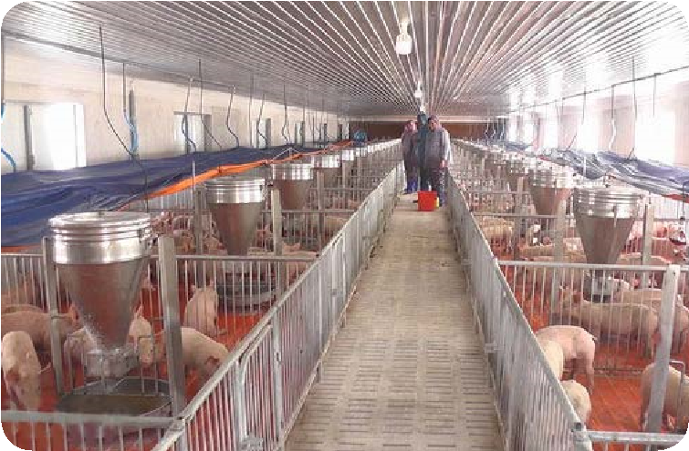
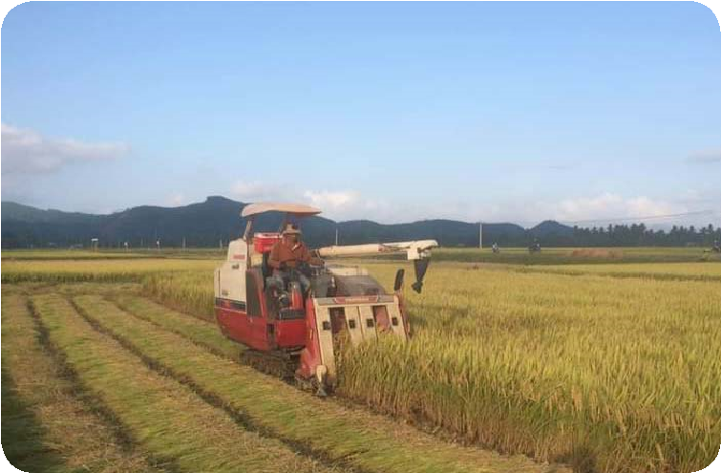

Câu 1: Hãy cho biết Bình Định có những điều kiện thuận lợi gì để phát triển ngành nông nghiệp?
Câu 2: Đặc điểm ngành nông nghiệp của Bình Định.
- HS: Lắng nghe và tiếp cận nhiệm vụ.
Bước 2:Thực hiện nhiệm vụ
- GV: Gợi ý, hỗ trợ học sinh thực hiện nhiệm vụ.
- HS: Suy nghĩ, trả lời.
Bước 3: Báo cáo, thảo luận
GV: yêu cầu đại diện nhóm lên trình bày, báo cáo sản phẩm.
HS: báo cáo sản phẩm (những HS còn lại theo dõi, nhận xét và bổ sung cho bạn)
Bước 4: Kết luận, nhận định:
GV: - Nhận xét thái độ và sản phẩm học tập của HS.
- Chốt kiến thức:
+ Điều kiện tự nhiên thuận lợi những cánh đồng mẫu lớn tạo điều kiện phát triển kinh tế năng động và hiệu quả, áp dụng máy móc cơ giới hóa trong sản xuất lương thực.
+ Trong chăn nuôi đặc biệt nuôi heo, bò ứng dụng công nghệ cao, an toàn dịch bệnh, cho chất lượng thịt cao hướng đến phát triển bền vững.
+ Ngành nông nghiệp Bình Định luôn chú trọng ứng dụng khoa học vào sản xuất, khuyến khích đầu tư, đổi mới công nghệ sản xuất giống cây trồng, vật nuôi, giống thuỷ sản để nâng cao chất lượng, giá trị hàng nông sản, bảo vệ môi trường, hướng tới xuất khẩu nông sản địa phương ra thị trường khu vực và thế giới.
4. Giao thông vận tải – dịch vụ cảng và Logistics (29’)
a.Mục tiêu:
+ Giúp HS biết được đặc điểm ngành GTVT và dịch vụ cảng Logistics ở Bình Định vai trò của cảng biển Quy Nhơn.
b. Nội dung: GV tổ chức hoạt động nhóm thảo luận về ngành ngư nghiệp ở Bình Định.
c. Sản phẩm: Thuyết trình sản phẩm, nêu câu trả lời, bài làm của học sinh.
d. Tổ chức thực hiện:
Bước 1: Giao nhiệm vụ học tập
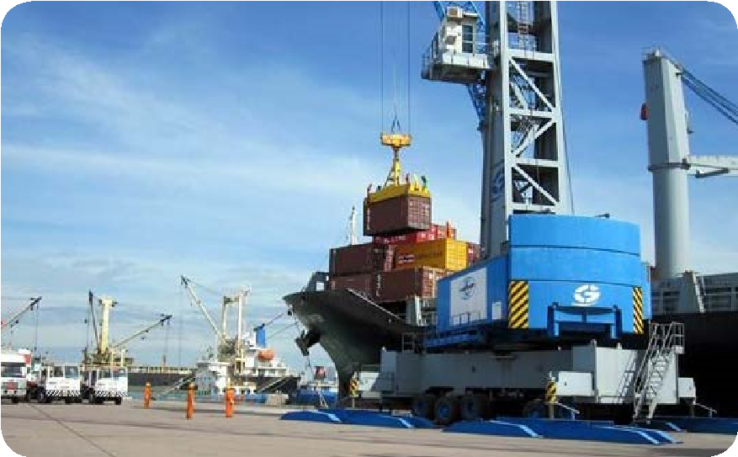
- GV: yêu cầu HS đọc kênh chữ trong sách giáo khoa và quan sát hình ảnh trả lời các câu hỏi sau:
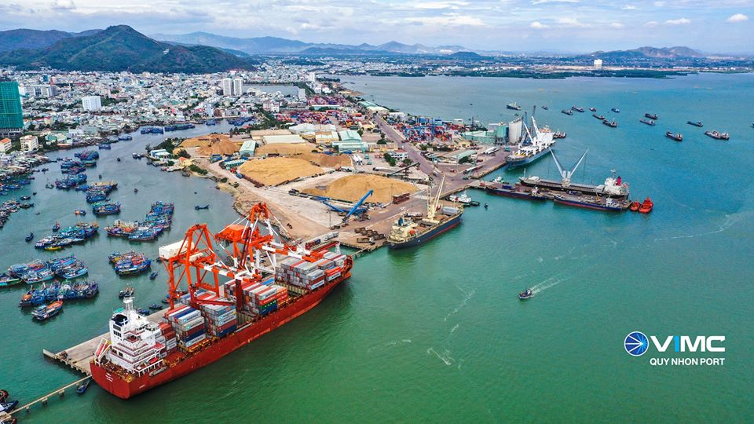
Câu 1: Hãy cho biết Bình Định có những điều kiện thuận lợi gì để phát triển ngành GTVT và hoạt động dịch vụ Logistics?
Câu 2: Hãy cho biết vai trò quan trọng của cảng biển Quy Nhơn.
- HS: Lắng nghe và tiếp cận nhiệm vụ.
Bước 2: Thực hiện nhiệm vụ
- GV: Gợi ý, hỗ trợ học sinh thực hiện nhiệm vụ.
- HS: Suy nghĩ, trả lời.
Bước 3: Báo cáo, thảo luận
GV: yêu cầu đại diện nhóm lên trình bày, báo cáo sản phẩm.
HS: báo cáo sản phẩm (những HS còn lại theo dõi, nhận xét và bổ sung cho bạn)
Bước 4: Kết luận, nhận định:
GV: - Nhận xét thái độ và sản phẩm học tập của HS.
- Chốt kiến thức:
+ Bình Định có nhiều loại hình giao thông vận tải: đường bộ, biển, sắt và hang không.
+ Bình Định đang tập trung xây dựng, mở rộng tuyến đường ven biển Quy Nhơn đến Tam Quan Bắc, nhằm khai thác tối đa lợi ích kinh tế ven biển, góp phần phát triển các loại hình dịch vụ biển như dịch vụ cảng biển, du lịch và ngành nuôi trồng và khai thác thuỷ sản, ...
+ Cùng với việc đầu tư hoàn thiện tuyến đường ven biển, đường kết nối các địa phương phía tây về phía biển, cao tốc Bắc – Nam.
*Vai trò của cảng Quy Nhơn.
+ Cảng biển quốc tế Quy Nhơn có vị trí chiến lược, là cửa ngõ ra biển gần nhất và thuận lợi nhất của các tỉnh Tây Nguyên, Nam Lào, Đông Bắc Cam-pu-chia và Thái Lan…, thuận lợi trong phát triển để trở thành trung tâm logistics ở khu vực, đóng góp vào tăng trưởng lĩnh vực dịch vụ của tỉnh.
+ Đặc điểm nổi bật của ngành giao thông Bình Định là có đủ các loại hình giao thông được đầu tư phát triển đồng bộ, kết nối với vùng, cả nước và trong khu vực, góp phần quan trọng vào phát triển kinh tế – xã hội của tỉnh và cả nước.
5. Công nghiệp: (29’)
a.Mục tiêu:
+ Giúp HS biết được đặc điểm ngành công nghiệp ở Bình Định
b. Nội dung: GV tổ chức hoạt động nhóm thảo luận về ngành ngư nghiệp ở Bình Định.
c. Sản phẩm: Thuyết trình sản phẩm, nêu câu trả lời, bài làm của học sinh.
d. Tổ chức thực hiện:
Bước 1: Giao nhiệm vụ học tập
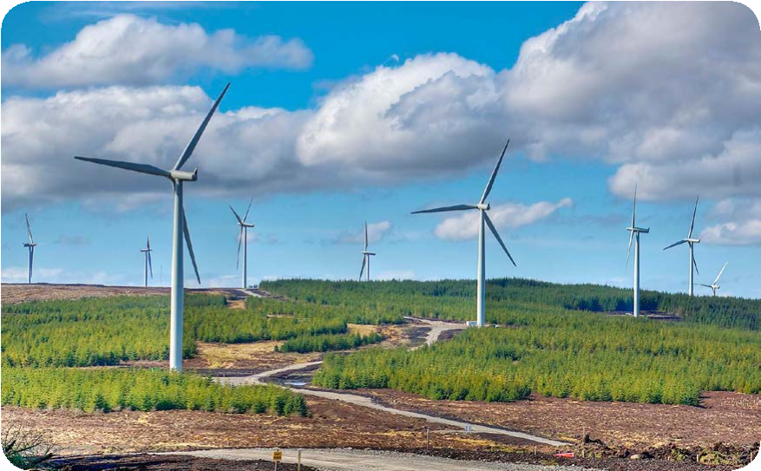
- GV: yêu cầu HS đọc kênh chữ trong sách giáo khoa và quan sát hình ảnh trả lời các câu hỏi sau:
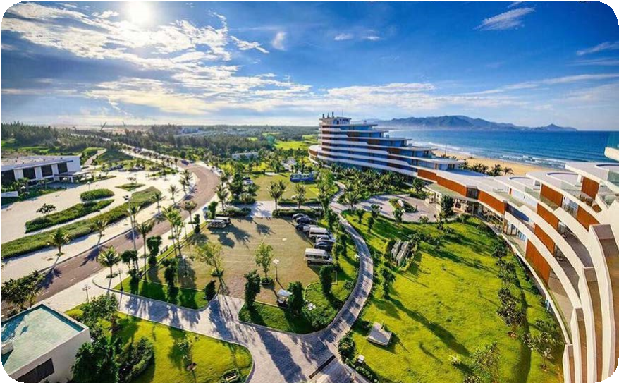

Hãy cho biết đặc điểm của ngành công nghiệp ở Bình Định
- HS: Lắng nghe và tiếp cận nhiệm vụ.
Bước 2: Thực hiện nhiệm vụ
- GV: Gợi ý, hỗ trợ học sinh thực hiện nhiệm vụ.
- HS: Suy nghĩ, trả lời.
Bước 3: Báo cáo, thảo luận
GV: yêu cầu đại diện nhóm lên trình bày, báo cáo sản phẩm.
HS: báo cáo sản phẩm (những HS còn lại theo dõi, nhận xét và bổ sung cho bạn)
Bước 4: Kết luận, nhận định:
GV: - Nhận xét thái độ và sản phẩm học tập của HS.
- Chốt kiến thức:
+ Công nghiệp Bình Định phát triển đa dạng, phong phú với một số ngành công nghiệp chủ lực như: chế biến gỗ và lâm sản, chế biến thuỷ sản, dệt may, chế biến thức ăn chăn nuôi, năng lượng tái tạo, ...
+ Tính đến hết tháng 12/2021, trên địa bàn toàn tỉnh đã có 45 cụm công nghiệp đi vào hoạt động. Khu kinh tế Nhơn Hội được xem là động lực để phát triển ngành công nghiệp Bình Định
Hoạt động 3. Luyện tập (5’)
a. Mục tiêu: Vận dụng kiến thức của bài học vào việc làm bài tập cụ thể
b. Nội dung: HS suy nghĩ cá nhân làm bài tập của GV giao
c. Sản phẩm: Câu trả lời của học sinh
d. Tổ chức thực hiện:
Bước 1: Giao nhiệm vụ học tập. Giáo viên giao các câu hỏi bài tập cho HS
- GV: HS suy nghĩ, hoàn thành câu hỏi:
1. Hoàn thành bảng theo mẫu sau về các ngành kinh tế mũi nhọn ở Bình Định.
Ngành kinh tế | Đặc điểm nổi bật
Nông nghiệp | ?
? | ?
? | ?
? | ?
? | ?

Từ bảng trên và kiến thức đã học, em có nhận xét gì về sự phát triển của các ngành kinh tế ở Bình Định hiện nay?
2. Bình Định có những thuận lợi và khó khăn gì để phát triển các ngành kinh tế?
HS: lắng nghe.
Bước 2: Thực hiện nhiệm vụ
- HS xác định yêu cầu của đề bài và suy nghĩ cá nhân để làm bài tập
- GV hướng dẫn cho HS tìm hiểu đề và làm bài tập
Bước 3: Báo cáo, thảo luận
- GV yêu cầu HS trình bày sản phẩm của mình.
- HS trình bày, theo dõi, nhận xét, đánh giá và bổ sung cho bài của bạn (nếu cần).
Bước 4: Kết luận, nhận định: GV nhận xét bài làm của HS.
Hoạt động 4. Vận dụng (5’)
a. Mục tiêu: Củng cố và mở rộng kiến thức nội dung của bài học cho HS
b. Nội dung: GV giao nhiệm vụ, HS thực hiện nhiệm vụ
c. Sản phẩm: Bài làm của HS
d. Tổ chức thực hiện:
Bước 1: Giao nhiệm vụ học tập. (GV giao nhiệm vụ)
- GV: Trong các ngành, nghề kinh tế ở Bình Định, theo em ngành, nghề nào có tiềm năng phát triển nhất? Vì sao?
Viết bài giới thiệu ngắn gọn về đặc điểm và tiềm năng phát triển trong thời gian tới của những ngành, nghề kinh tế có ở địa phương nơi em đang sinh sống (xã/ phường/ thị trấn).
- HS: Lắng nghe và tiếp cận nhiệm vụ.
Bước 2: Thực hiện nhiệm vụ
- GV: Gợi ý, hỗ trợ học sinh thực hiện nhiệm vụ
- HS: Suy nghĩ, chọn địa điểm để thực hiện trước lớp
Bước 3: Báo cáo, thảo luận
- GV hướng dẫn các em về chọn địa điểm để giới thiệu cũng như cách nhập vai làm hướng dẫn viên.
- HS Đứng trước lớp và nhập vai để thực hiện
Bước 4: Kết luận, nhận định:
- Nhận xét ý thức tự giác hoàn thiện nhiệm vụ của HS, nhắc nhở những HS không tham gia thực hiện nhiệm vụ.
- Dặn dò HS những nội dung cần học ở nhà và chuẩn bị cho bài học sau.

